Az EET termikus modelljeit használhatják az új generációs európai teljesítményfélvezetőkben
A globális ellátási láncok sérülékenysége, amely a COVID-19 pandémia alatt vált nyilvánvalóvá, stratégiai választ igényelt Európától. Az Európai Chips Act célkitűzése, hogy 2030-ra 20%-ra növelje az EU részesedését a globális félvezetőpiacon. Ebben a folyamatban kulcsszerepet játszanak a teljesítményfélvezetők, amelyek az európai ipar és autógyártás egyik hagyományos erősségét jelentik. A BME Villamosmérnöki és Informatikai Karának Elektronikus Eszközök Tanszéke (EET) olyan innovatív termikus modellezési és mérési eljárásokat fejlesztett ki, amelyek közvetlenül hozzájárulnak e stratégiai ágazat versenyképességéhez.
A teljesítményfélvezető modulok az elektromos energia átalakításának és vezérlésének kulcselemei. Megtalálhatóak mindenhol a megújuló energiát hasznosító inverterektől az elektromos járművek hajtásrendszerein át az ipari frekvenciaváltókig és energiatárolókig. Európa jelenleg is vezető szerepet tölt be ezen a területen, de a globális versenyben való megmaradáshoz elengedhetetlen a fejlesztési ciklusok felgyorsítása és az eszközök intelligens képességekkel való felruházása.
A most zárult PowerizeD (powerized.eu) projekt és az ennek folytatásaképpen most induló Moore4Power projekt, a német Infineon Technologies AG vezetésével, pontosan ezt célozza. A két projekt együttes költségvetése meghaladja a 166 millió eurót. Az ezen projektekben résztvevő magyarországi konzorciumot a BME vezeti, szoros együttműködésben a HUN-REN EK-val, az Infineon Cegléddel és hazai KKV-kkal. A cél olyan nagyobb teljesítménysűrűségű és megbízhatóbb teljesítményelektronikai modulok létrehozása, amelyek “digitális iker”módszerekkel támogatják a hatékonyabb tervezést és üzemeltetést, illetve a modulokba integrált alkotóelemek fejlesztését.

Európai együttműködés az ipari dekarbonizációért
A PowerizeD projekt egyik kiemelt feladata a finn ABB vezetésével valósult meg, amely az ipari hajtások diagnosztikai megoldásaira fókuszált. A 13 országot átfogó együttműködésben olyan partnerek vettek részt, mint az Infineon, az Aalto Egyetem (Finnország) és a BME. A feladat jelentősége abban áll, hogy az ipari hajtások üzemidejét a reaktív karbantartásról a prediktív (előrejelző) szemléletre helyezze át. Az ABB vezette munkacsoport új, monolitikusan integrált hőmérséklet-szenzorokat (OnSens technológia) tartalmazó teljesítménymodulokat fejlesztett és vizsgált. Ezzel az új technológiával a meghibásodások – például a belső huzalkötések leválása, elhasználódás következtében bekövetkező delamináció – már hetekkel a katasztrofális leállás előtt jelezhetőek. Ebben a folyamatban a BME mérnökei dolgozták ki azokat a multi-domain végeselemes modelleket, amelyek az eszközök élettartambecsléséhez szükséges digitális ikerpárok alapját képezik, az előrejelzési módszer alapját adó termikus tranziens méréstechnikát pedig az EET kutatói fejlesztették ki és vezették az ipari gyakorlatba az ezredforduló környékén.
[Beágyazott Videó]: Az ipari hajtások meghibásodásának előrejelzésére fejlesztett megoldás bemutatása. A fejlesztés 13 EU partner, köztük a BME részvételével, a finn ABB vállalat irányításával készült.

A BME legfontosabb eredményei a PowerizeD projektben
A BME EET kutatói két fő terület eredményeihez járultak hozzá, amelyek közvetlenül segítik az európai beszállítói lánc függetlenedését és a hatékonyabb tervezést:
- Új szubsztrát anyagok termikus minősítése: A HUN-REN EK-val közösen kifejlesztett, európai alapanyagokra épülő kerámia és más gyártók által biztosított IMS (szigetelt fém szubsztrát) hordozókat vizsgálták. A BME egy speciális in-situ termikus minősítési eljárást dolgozott ki, amely a Transient Dual Interface Method (TDIM) segítségével, valós üzemi körülmények között képes rangsorolni a vizsgált anyagokat a modulban mutatott hőelvezetési képesség alapján. A mérések igazolták, hogy egyes új fejlesztésű hordozóanyagok termikus teljesítménye eléri vagy akár meg is haladja a hagyományos, drágább technológiákét (DBC), miközben fenntarthatóbb forrásból származnak, ezzel utat nyitva nagyobb teljesítményű és kisebb környezeti lábnyommal rendelkező teljesítménymodulok felé.
- Multi-domain szimulációs modellek: A kutatók olyan komplex modellt alkottak, amely egyszerre kezeli a villamos, termikus, mechanikai és áramlástani folyamatokat. Ez a modell képes pontosan leírni a modulon belüli hőmérsékleteloszlást, figyelembe véve a nagy áramsűrűségű vezetőrétegekben kialakuló árammegosztás jelenséget és a hőátadó anyagok (TIM) nemlineáris, vertikális nyomásfüggő viselkedését. A szimulációkat valós, integrált szenzoros mérésekkel validálták, így egy olyan digitális keretrendszer jött létre, amely alkalmas a kritikus meghibásodási mechanizmusok, például a huzalkötések elfáradásának és a delaminálódás modellezésére.
[Beágyazott videó]: A BME és a magyar konzoricum szerepe a PowerizeD projektben

A jövő: Moore4Power és a tömeggyártható, intelligens teljesítménymodulok
Az együttműködés nem áll meg: a Moore4Power projektben a BME, az Infineon német és magyar részlegei, az Aalto egyetem és az ABB (Finnország) alkotta munkacsoport már a következő generációs megoldásokon dolgozik. Itt a cél a teljesítményelektronikai modulokba integrált, fejlett önmonitorozó képesség továbbfejlesztése, immár tömeggyártható technológiai megoldásokra alapozva. Az eszközök képesek lesznek saját várható, maradó élettartamuk becslésére.
Emellett a BME EET több évtizedes tapasztalatát az Infineon Cegléd közvetlenül hasznosítja a termikus interfész anyagok (TIM) öregedésvizsgálatában. Az új mérési eljárások lehetővé teszik a modulok élettartama során fellépő anyagfáradás nyomán fellépő termikus problémák precíz nyomon követését, és a modul meghibásodásának előrejelzését közvetlenül az alkalmazási környezetben.
A BME kiemelt súlyát a 60 tagú nemzetközi konzorciumban jelzi, hogy dr. Ender Ferenc docens, az EET tanszékvezetője, nemcsak a mérési és monitorozási feladatokért felelős vezető, hanem a projekt stratégiai irányítótestületének is tagja. Ez a pozíció garantálja, hogy a magyar mérnöki tudás meghatározó eleme maradjon az európai félvezető-stratégiának.
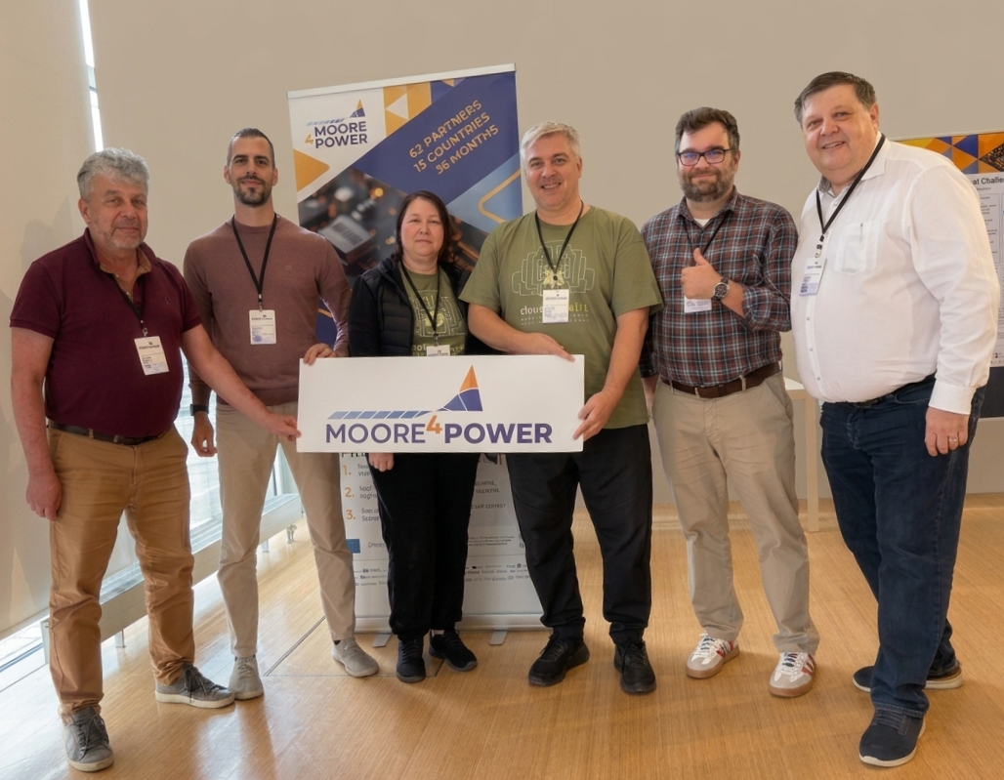
[Eredeti kép a megosztásban elérhető!] A magyar Moore4Power konzorcium képviselői (balról jobbra) Poppe András és Ender Ferenc (BME), Balázsi Katalin és Balázsi Csaba (HUN-REN), Szabó Zoltán (Infineon Magyarország), illetve a projekt vezetője Jochen Koszescha (Infineon Germany)

